1.2
1.
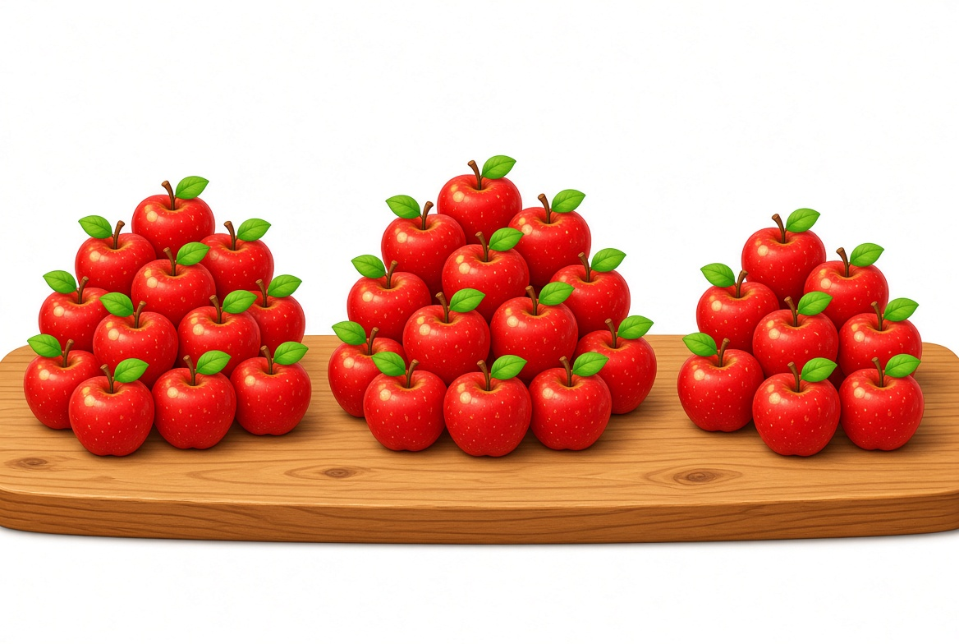
Stolda 20 ta, 16 ta va 18 ta olma. Hammasi nechta?
A) 54
B) 44
C) 64
D) 50
2.
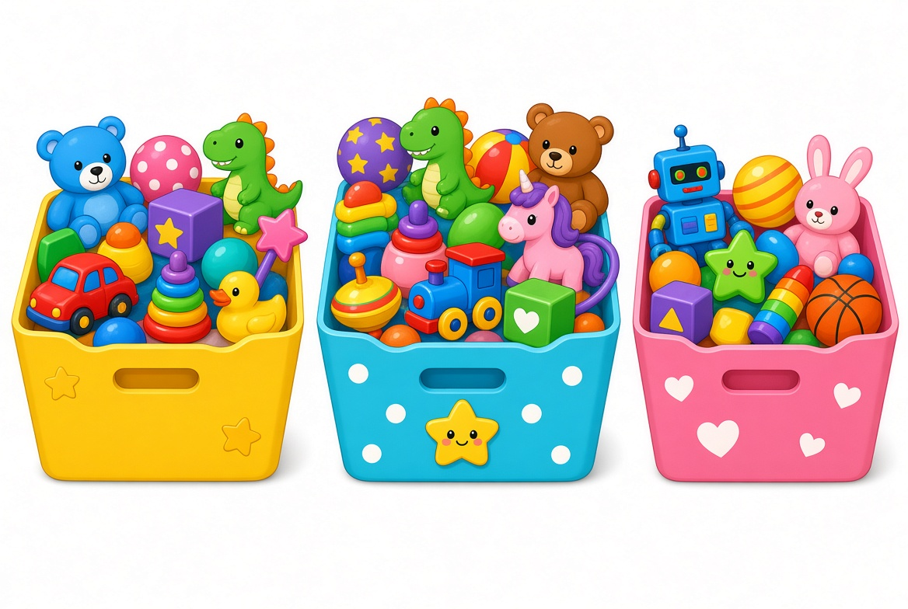
Qutida 30 ta o‘yinchoq bor edi. 12 tasi olindi. Nechta qoldi?
A) 18
B) 16
C) 22
D) 14
3.
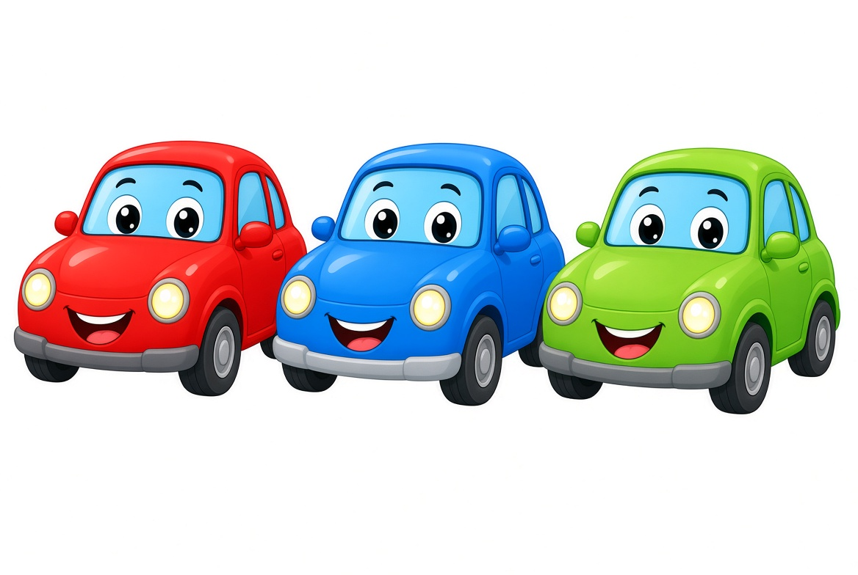
17 ta + 23 ta − 8 ta = ?
A) 32
B) 28
C) 36
D) 30
4.
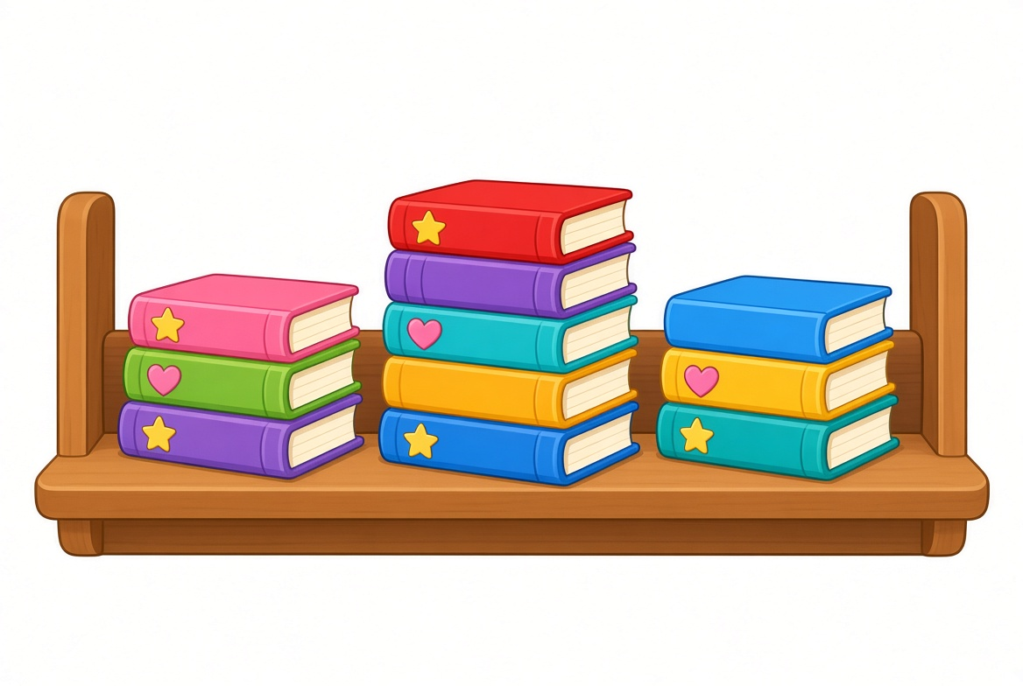
Bir javonda 25 ta, ikkinchisida 19 ta kitob. Jami nechta?
A) 34
B) 44
C) 54
D) 40
5.
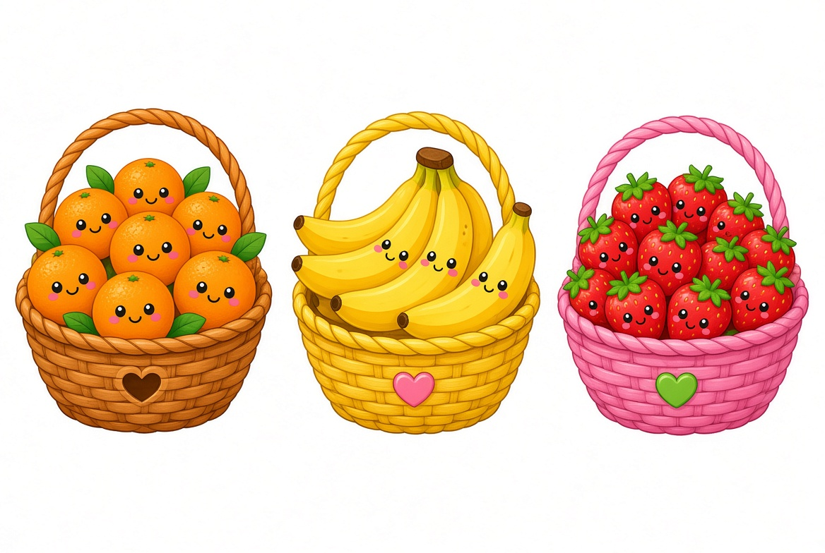
35 ta meva bor edi. 16 tasi yeyildi. Nechta qoldi?
A) 19
B) 17
C) 21
D) 15
6.
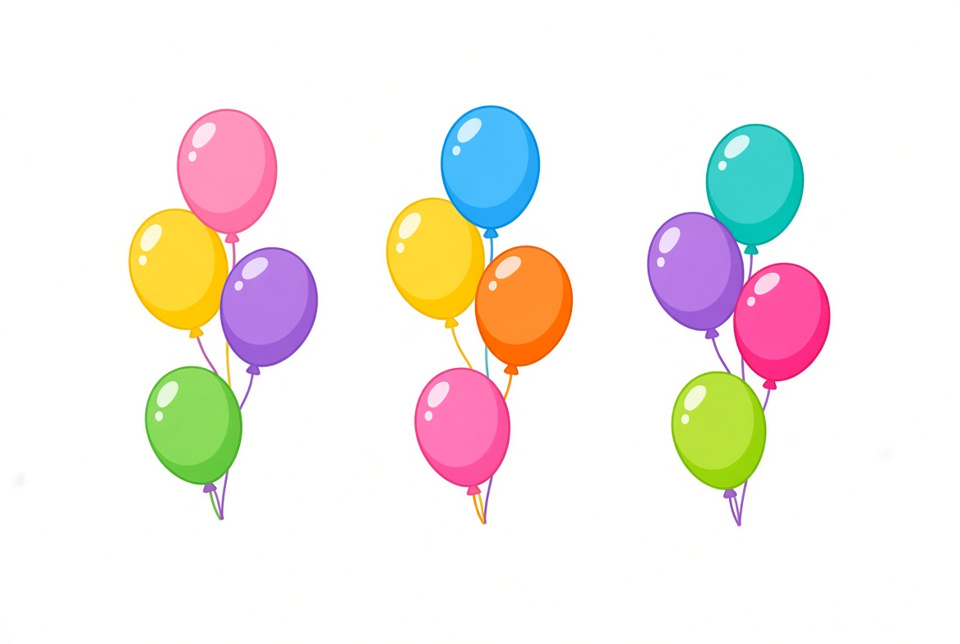
12 ta, 15 ta va 18 ta sharchik. Hammasi nechta?
A) 35
B) 45
C) 55
D) 40
7.
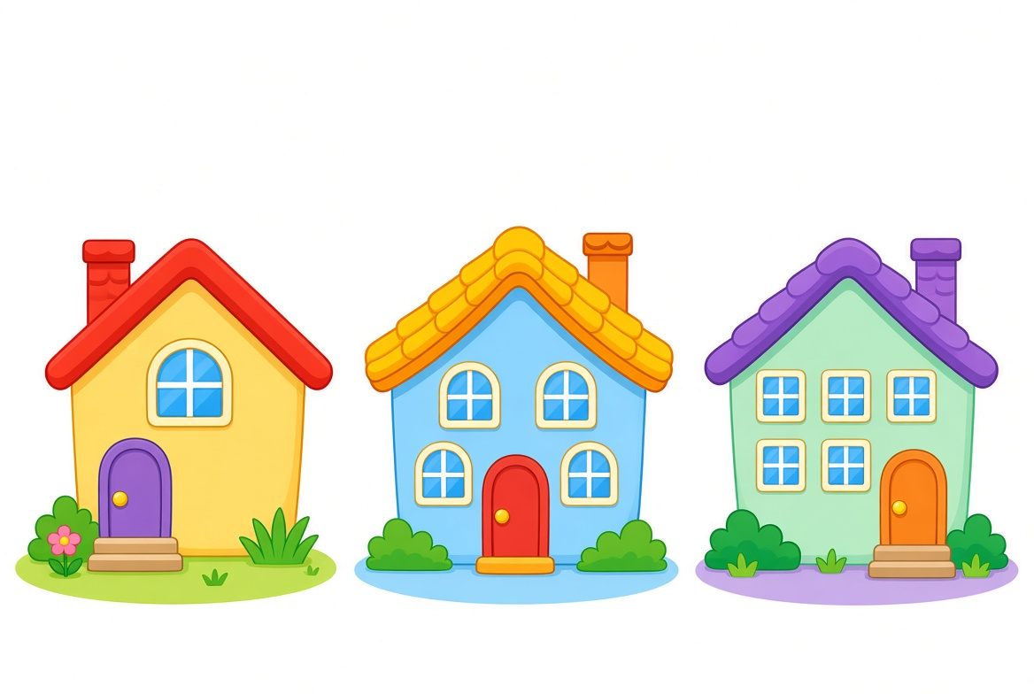
Bir uyda 28 ta, ikkinchisida 22 ta deraza. Birinchidan 10 ta yopildi. Qolgan derazalar jami?
A) 40
B) 38
C) 42
D) 36
8.
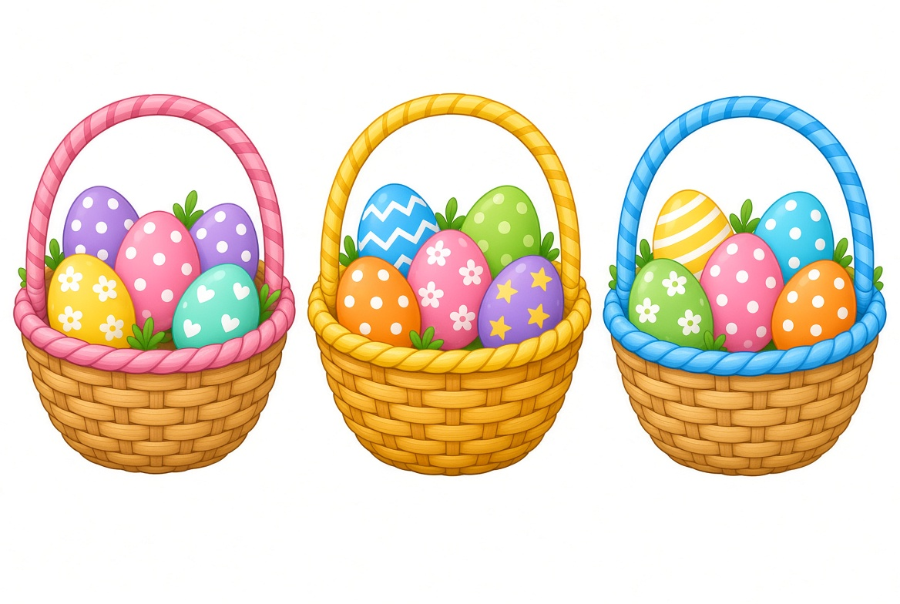
Uch savatda 21, 17 va 14 ta tuxum. Har biridan 3 tadan olindi. Qolgani?
A) 43
B) 37
C) 49
D) 34
9.
45 ta olma bor edi. 18 tasi berildi, keyin 9 ta keldi. Endi nechta?
A) 36
B) 34
C) 38
D) 32
10.
16 ta + 24 ta − 11 ta = ?
A) 29
B) 27
C) 31
D) 25
11.
Qizil mashinada 20 bola, ko‘kda 15, yashilda 13. Hammasi nechta?
A) 38
B) 48
C) 58
D) 42
12.
32 ta kitob bor edi. 14 tasi o‘qildi. Nechta qoldi?
A) 18
B) 16
C) 22
D) 20
13.
22 ta, 19 ta va 15 ta meva. Jami nechta?
A) 46
B) 56
C) 66
D) 50
14.
28 ta sharchik bor edi. 9 tasi uchib ketdi. Nechta qoldi?
A) 19
B) 17
C) 21
D) 15
15.
Bir uyda 26 ta, ikkinchisida 18 ta, uchinchisida 14 ta deraza. Hammasi nechta?
A) 48
B) 58
C) 68
D) 52
16.
40 ta tuxum bor edi. 12 tasi ishlatildi. Nechta qoldi?
A) 28
B) 26
C) 32
D) 24
17.
18 ta + 27 ta − 13 ta = ?
A) 32
B) 30
C) 34
D) 28
18.
Qutida 36 ta, 24 ta va 12 ta. Eng katta qutidan eng kichigini ayiring.
A) 24
B) 20
C) 28
D) 16
19.
30 ta bola bor edi. 11 tasi tushdi, 7 tasi chiqdi. Endi nechta?
A) 26
B) 24
C) 28
D) 22
20.
21 ta kitob + 19 ta kitob − 8 ta kitob = ?
A) 32
B) 30
C) 34
D) 28

Javoblar kaliti
1-A 2-C 3-B 4-D 5-A
6-C 7-B 8-A 9-D 10-C
11-B 12-A 13-C 14-D 15-B
16-A 17-C 18-D 19-A 20-B

